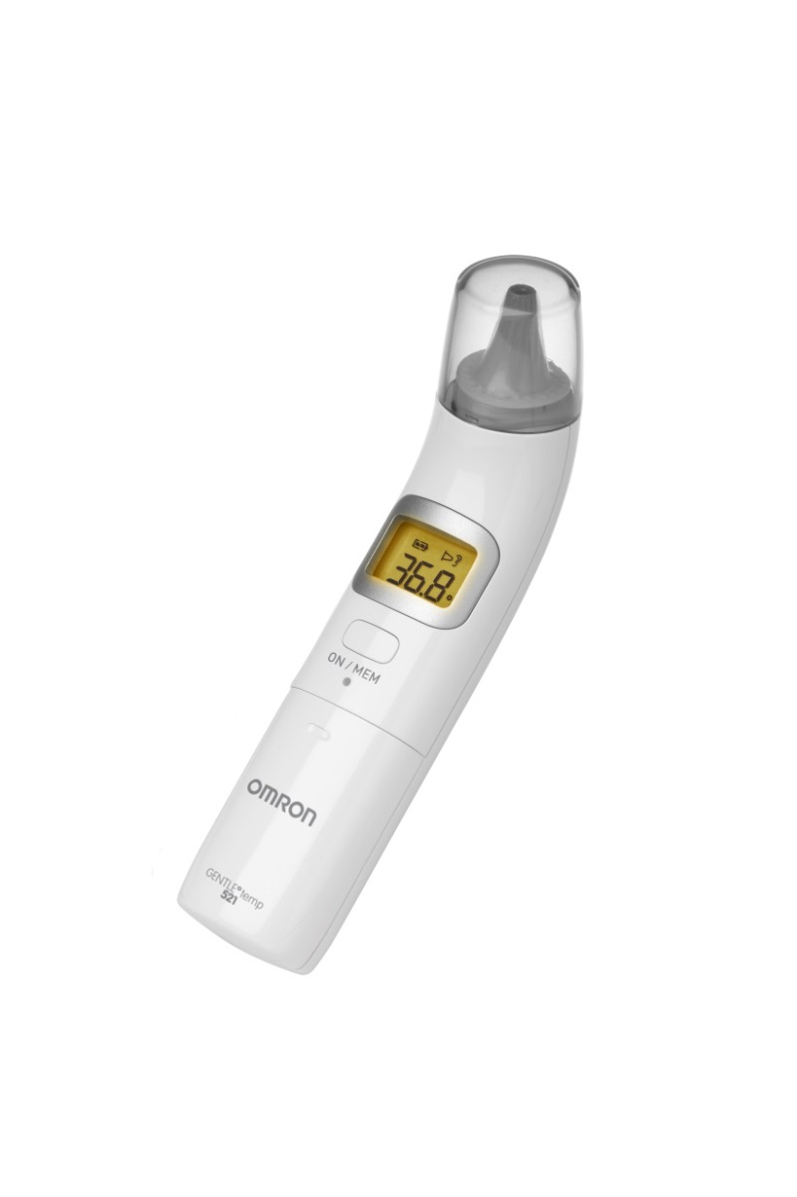

* Thermomètre auriculaire infrarouge
* Mesure rapide en 1 seconde
* Mesure également la température ambiante ou d’une surface
* Ecran LCD rétro éclairé
* Sélection Degré Celsius ou Fahrenheit
* S’éteint automatiquement
* 25 mémoires
* Garantie 2 ans
* Livré avec 21 couvre sondes
* EAN : 4015672107809
* Accessoires : Couvre sonde x 40 : OMR229

**GT-521**

**REF : OMR227**

[**FRAFITO**](mailto:FRAFITO) **–** 84 Corniche Fleurie – 06200 Nice – France -

Tel : 04 93 72 53 54 - Fax : 04 93 21 03 83 - Email : [infos@frafito.net](mailto:infos@frafito.net) / www.frafito.net

**Nouveau thermomètre auriculaire**